Информация о нарушениях при производстве работ в охранных зонах ЛЭП

Анализ технологических нарушений в сетях филиала ОАО «МРСК Урала» - «Челябэнерго» показывает, что порядка 10% отключений происходит по вине сторонних лиц и организаций.
Так, в период с января 2018 по июль 2020 годов в результате не умышленного повреждения электроустановок произошла 141 авария, в том числе 29 с участием сельскохозяйственной техники.
Энергетики в средствах массовой информации постоянно предупреждают население и предприятия об опасности воздействия электрического тока, напоминают о необходимости соблюдения правил проведения работ в охранных зонах линий электропередачи. Но, невзирая на все предупреждения, люди продолжают подвергать смертельному риску собственные и чужие жизни:
Несчастный случай со смертельным исходом:
30.07.2020 в ПО «Троицкие ЭС» филиала ОАО «МРСК Урала» - «Челябэнерго» произошел смертельный несчастный случай с трактористом ООО «Агро-Сельхозпродукт», в пролетах опор №№ 152-153 охранной зоны ВЛ 35кВ Октябрьская – Подовинная.
При переводе установки по опрыскиванию полей из рабочего положения в транспортное тракторист, не осознавая опасности, и не учитывая габаритов опрыскивателя, произвел зацепление правой штангой опрыскивателя нижнего правого провода фазы «С» ВЛ 35 кВ Подовинная – Октябрьская, вызвав тем самым короткое замыкание на землю. После произошедшего короткого замыкания погибший предпринял попытку покинуть кабину трактора, и был поражен электрическим током напряжения прикосновения.

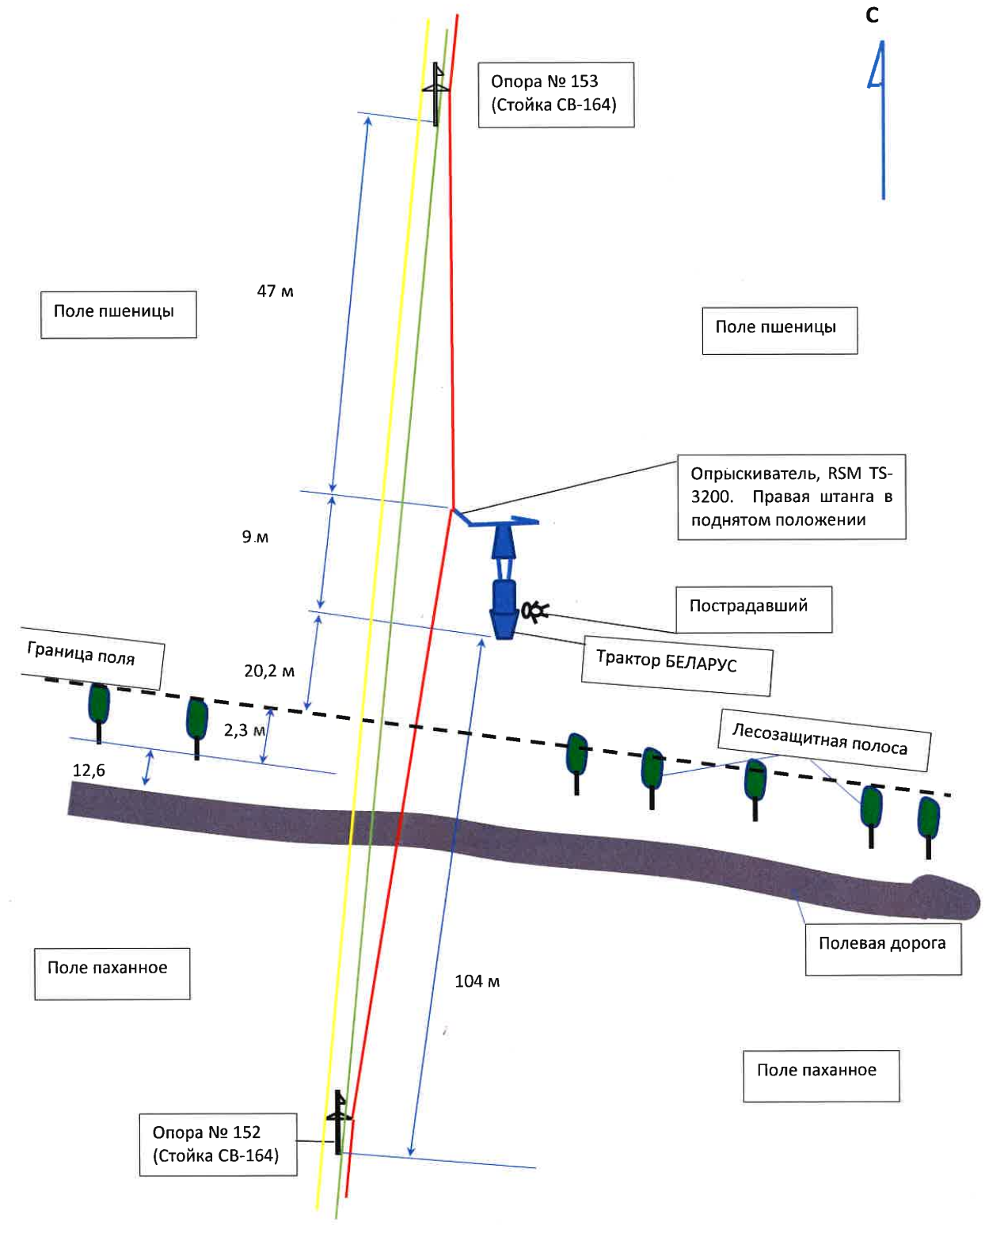
Схема места несчастного случая

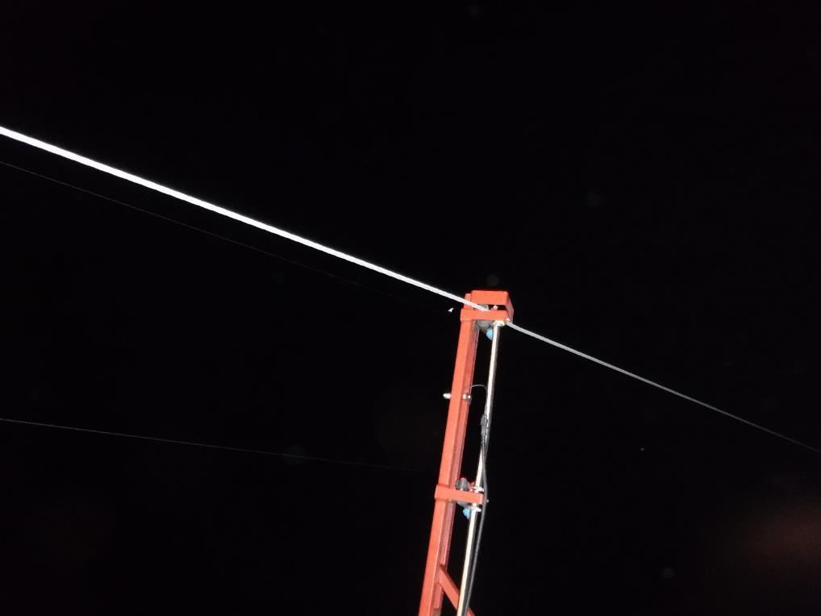
Место соприкосновения опрыскивателя с проводом

Авария с повреждением сельскохозяйственной техники:
08.09.2015 в филиал ПАО «ФСК ЕЭС» – Южно-Уральское ПМЭС отключалась ВЛ 220кВ Карталы 220 от НВЧЗ.
Причиной отключения ВЛ 220кВ ТрГРЭС – Карталы явилось короткое замыкание в пролете №344-345 в результате перекрытия с провода ВЛ фазы «А» на антенну (кустарного производства) негабаритного комбайна марки «Vektor 410» при проезде его под проводами ВЛ во время проведения сельскохозяйственных работ в охранной зоне ВЛ.
Измеренные габариты комбайна: 4,5м – высота комбайна, ~1,5м – оставшаяся длина антенны. Таким образом, общая высота комбайна с антенной составляет ~6,0м и значительно превышает установленные нормативы габаритов для транспортных средств.

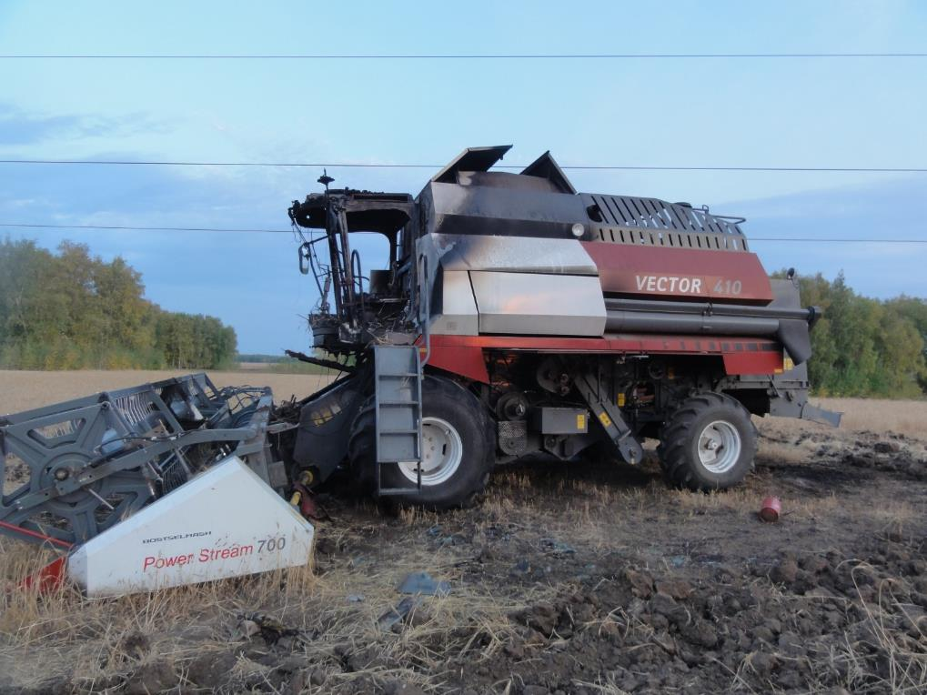
Комбайн с выгоревшей кабиной
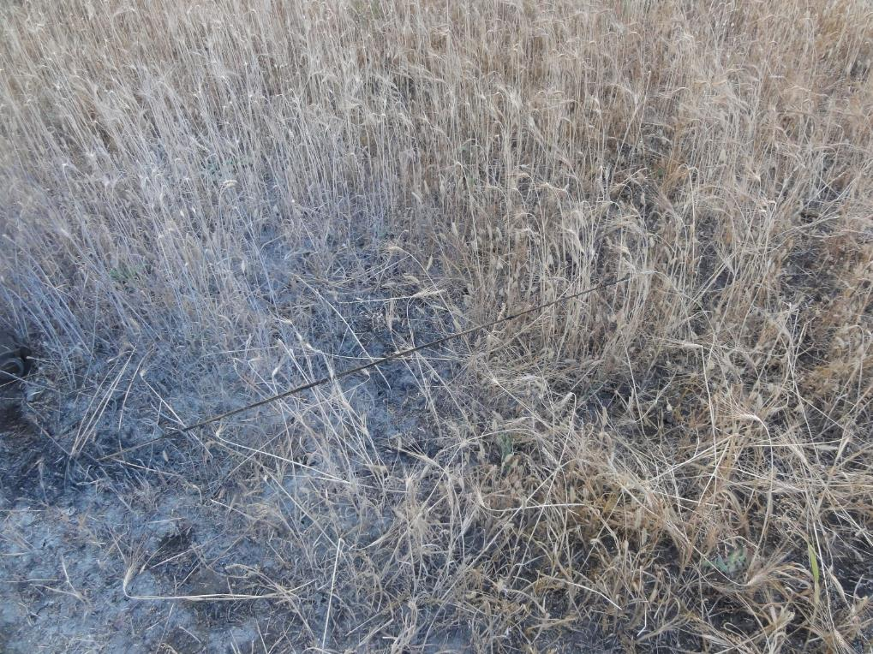Антенна комбайна, которая стала причиной короткого замыкания

Для того чтобы избежать подобных чрезвычайных происшествий, необходимо соблюдать меры электробезопасности при выполнении работ в охранных зонах ЛЭП. Для ЛЭП напряжением 110 кВ, 35 кВ, 10 кВ и 0,4 кВ охранные зоны составляют, соответственно, 20, 15, 10 и 2 метра в обе стороны от крайних проводов.
В охранных зонах запрещается осуществлять любые действия, которые могут нарушить безопасную работу объектов электросетевого хозяйства. Но тем не менее нередко граждане и юридические лица в охранных зонах ЛЭП ведут строительные работы, устраивают автостоянки, возводят объекты, затрудняющие подъезд к опорам высоковольтных линий.
В охранных зонах ЛЭП категорически запрещается:
* складировать или размещать хранилища любых, в том числе горюче-смазочных материалов;
* размещать детские и спортивные площадки, стадионы, рынки, торговые точки, полевые станы, загоны для скота, гаражи и стоянки всех видов машин и механизмов, проводить любые мероприятия, связанные с большим скоплением людей, не занятых выполнением разрешенных в установленном порядке работ (в охранных зонах воздушных линий электропередачи);
* использовать (запускать) любые летательные аппараты, в том числе воздушных змеев, спортивные модели летательных аппаратов (в охранных зонах воздушных линий электропередачи).
Этот порядок установлен Постановлением Правительства Российской Федерации № 160 от 24 февраля 2009 г. «О порядке установления охранных зон объектов электросетевого хозяйства и особых условиях использования земельных участков, расположенных в границах таких зон».
Следует напомнить, что виновные в нарушении требований правил охраны электрических сетей, привлекаются к ответственности в установленном порядке. Напомним об ответственности за повреждение электрических сетей (статья 9.7 КоАП РФ):
- напряжением до 1 кВ – штраф для граждан – 1-1,5 тыс. рублей, для должностных лиц – 2-3 тыс. рублей, для юридических лиц – 20-30 тыс. рублей;
- напряжением свыше 1 кВ – штраф для граждан – 1-2 тыс. рублей, для должностных лиц – 3-4 тыс. рублей, для юридических лиц – 30-40 тыс. рублей;
Ответственность за нарушение правил охраны электрических сетей напряжением свыше 1 кВ (статья 9.8 КоАП РФ):
- штраф для граждан – 0,5-1 тыс. рублей, для должностных лиц – 1-2 тыс. рублей, для юридических лиц – 10-20 тыс. рублей.
Еще раз акцентируем внимание на том, что нарушение правил поведения вблизи энергообъектов влечет за собой серьезную опасность для здоровья и жизни людей, ставит под угрозу энергобезопасность и бесперебойность электроснабжения потребителей.

